### 登录后右侧显示账号名称。

**角色管理不能变动**

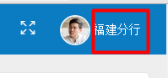

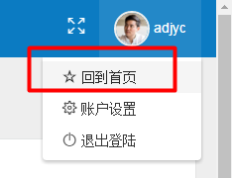

因为对于cps平台登录来说可以看到商家和分销平台，但是如果**商家登录**是不是看到的分销平台就是CPS平台了，不能看到分行之类吧？而商家选择其实是他自己。

对于**分行登录**，同理，商家是CPS平台，分销平台是分行自己。**所以商家和分行登录后应该不显示商家和分销平台这样的查询条件吧（CPS的管理员登录才显示）？**

**商家和分行**合同管理中应该没有录入功能，不显示合同录入？

反馈：完善ok

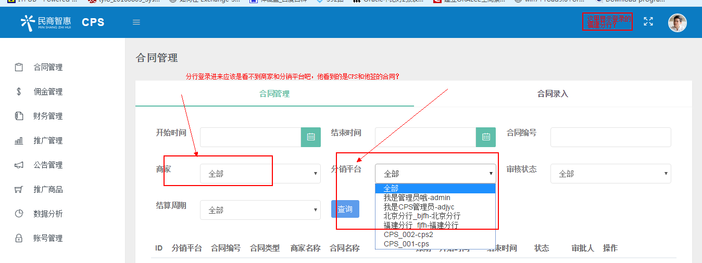

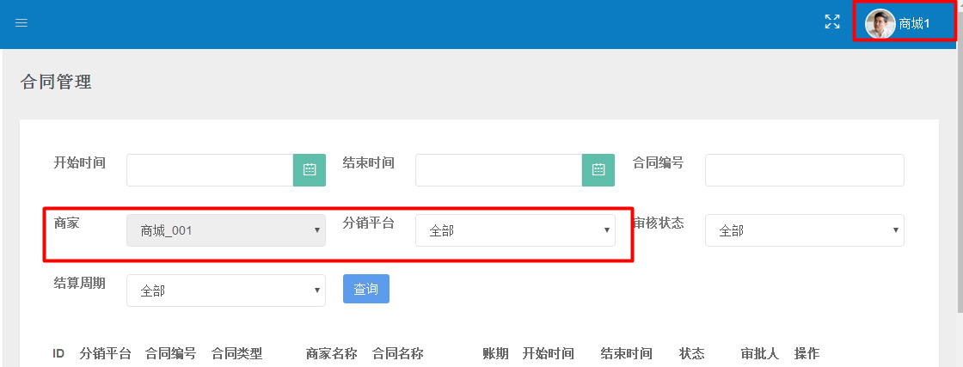

商城角色登录置灰商城选项

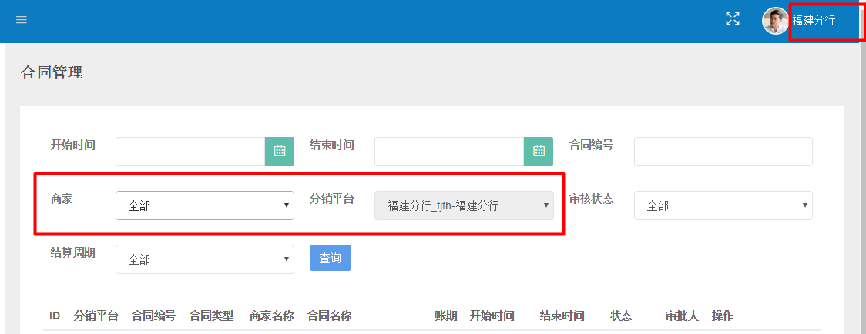

分行角色登录置灰分销平台选项

### 7.用户管理添加批量导入功能

反馈：完善

|  |
| --- |
| e10adc3949ba59abbe56e057f20f883e |

默认密码123456，层级和角色默认

角色不能改动，层级要从所有用户中查找对应id

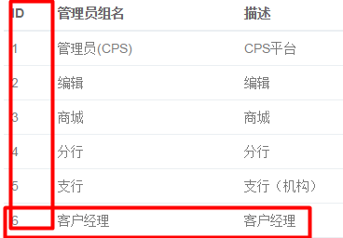

### 4.海报多图，默认一张，添加张图片表（ctw_file:id,item_id,shop_id,file_path）

反馈：完善，整合到商品管理

<http://msec.jieqiangtec.com/cps.php?m=items&a=index>

图片尺寸533*800

**备注：客户经理获取推广图片需要单独生成，在推广管理中获取，带有其个人推广信息，生成在二维码**

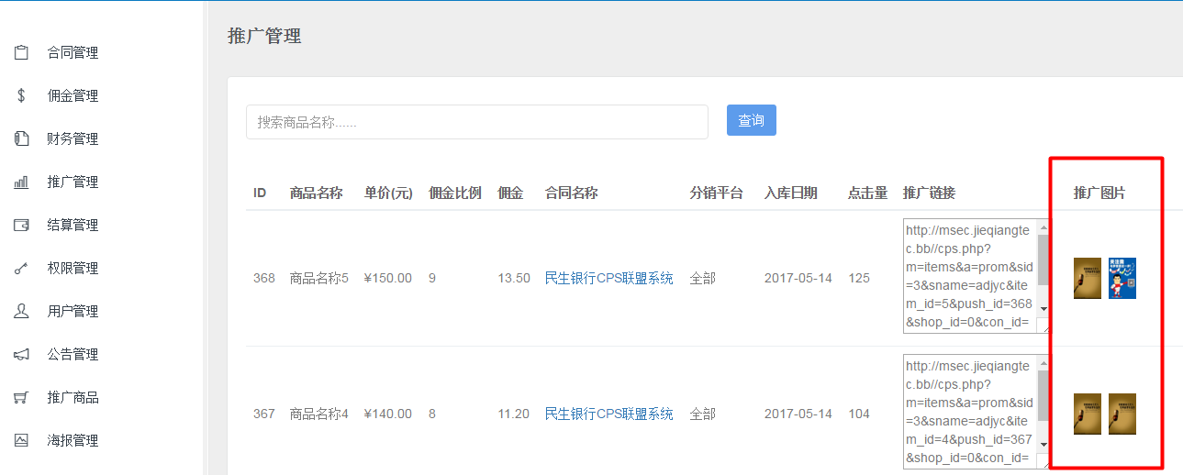

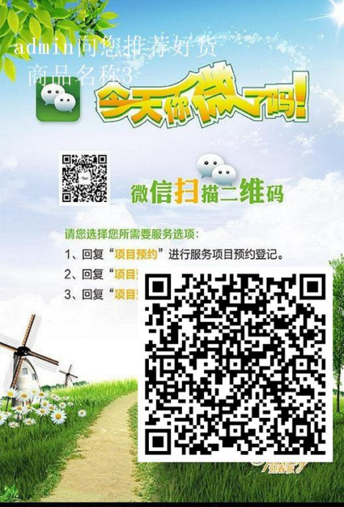

### 12.账号登录后首页及所有功能看到的是自己级别的统计信息

反馈：完善

### 5.推广链接详细记录，方便统计点击次数（展现量）

添加张推广表（id,item_id,shop_id,sid,con_id,platform_id）

获取推广链接弹出URL推广链接和图片，可分别复制推广。

反馈：完善

### 结算互评 cps=商城 cps=分行 4个结算状态（加在订单表）

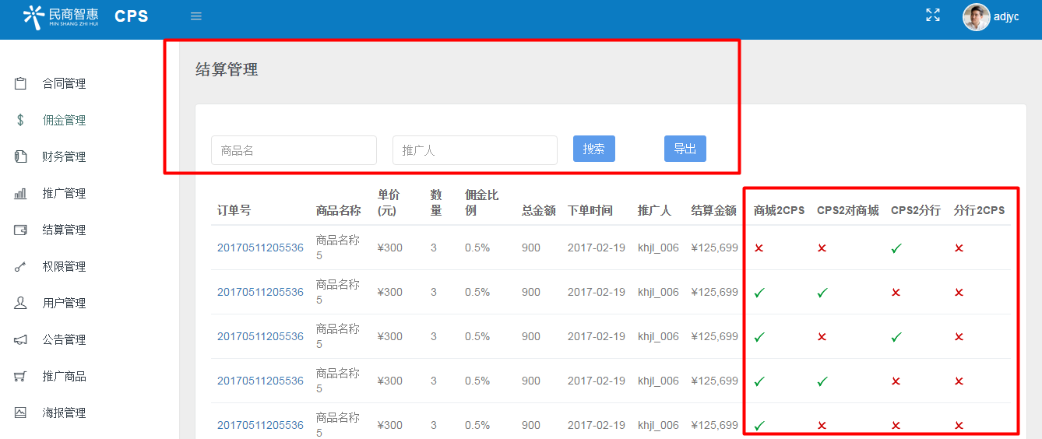

反馈：完善

`settle_status` tinyint(20) NOT NULL DEFAULT '0' COMMENT '//结算状态',

`settle_status1_stc` tinyint(20) NOT NULL DEFAULT '0' COMMENT '//结算状态 商城对cps的结算',

`settle_status2_cts` tinyint(20) NOT NULL DEFAULT '0' COMMENT '//结算状态 cps对商城的结算',

`settle_status3_ctb` tinyint(20) NOT NULL DEFAULT '0' COMMENT '//结算状态 cps对分行的结算',

`settle_status4_btc` tinyint(20) NOT NULL DEFAULT '0' COMMENT '//结算状态 分行对cps的结算',

1. 小问题：手机上点合同管理，菜单不会收缩，点其它功能正常收缩。

反馈：完善ok

### 8.商品搜索添加分类

反馈：完善

### 6.忘记密码（账号+邮箱，账号+手机号）

反馈：完善

1. 注册功能去除

反馈：去除ok

9.导出的合同信息加上合同编号列。

反馈：完善ok

13.合同查询中，按合同编号查询不对。其它功能查询暂时没测试。

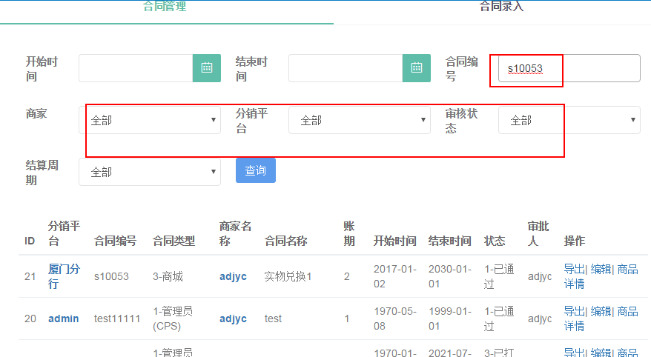

反馈：完善ok

10.时间查询条件默认显示都取当天

反馈：建议默认为空，查询所有比较合理

11.合同管理中的横条是否可去除，参考用户管理和结算管理的正常。

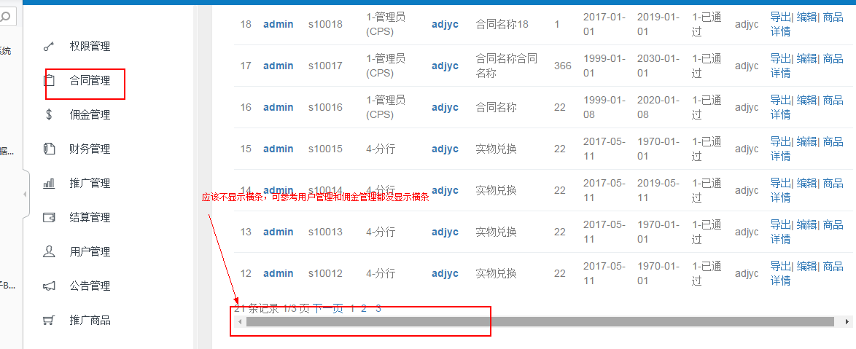

反馈：完善ok

style="overflow-x:visible;"

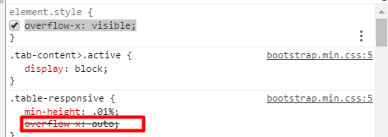

3.数据整理 后台角色账号设定

反馈：ok

14.账号角色权限初始化场景先增加如下10个账号方便演示：（同3）

CPS平台，

商城，

北京分行，海淀支行，客户经理xxx

西城支行，客户经理xxx

福建分行，厦门支行，客户经理xxx

反馈：数据清理，现有用户密码都改成“123456”了

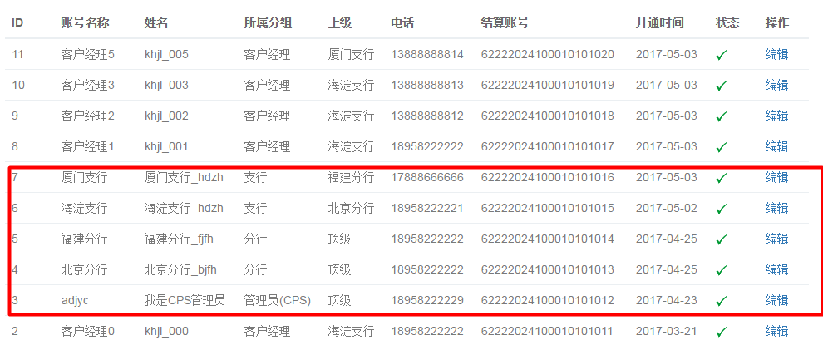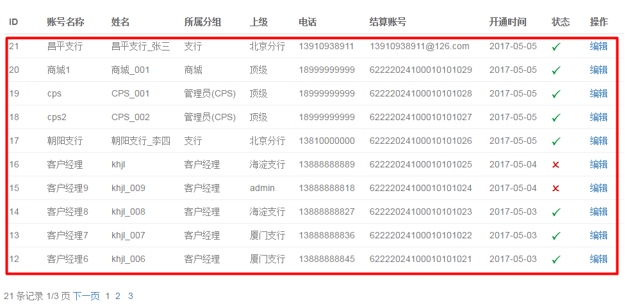

15.角色功能分配参考如下：（同3）

# 角色功能分配：

合同关系：

渠道级别关系：分行->子机构->客户经理

# 1.CPS平台：

* 1. 权限管理
  2. 用户管理
  3. 公告管理
  4. 海报管理—商品id+商城id
  5. 合同管理
  6. 推广管理
  7. 财务管理—订单信息，结算。
  8. 数据分析
  9. 账号管理

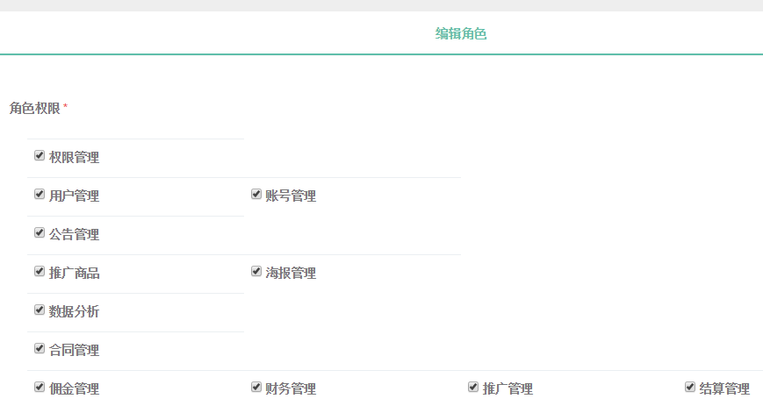

# 商城：

* 1. 联盟公告
  2. 推广管理
  3. 合同管理—查看
  4. 财务管理—订单信息，包括未完成和已结算订单
  5. 数据分析
  6. 账号管理

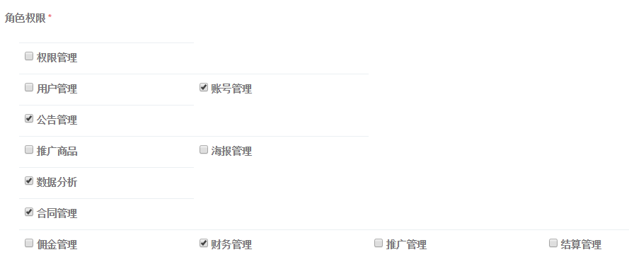

# 分行：

* 1. 用户管理—导入客户经理
  2. 联盟公告
  3. 合同管理—查看合同列表
  4. 佣金管理—给下级设定分润比例
  5. 财务管理—
  6. 推广管理—查看本行负责推广的商品
  7. 数据分析
  8. 账号管理

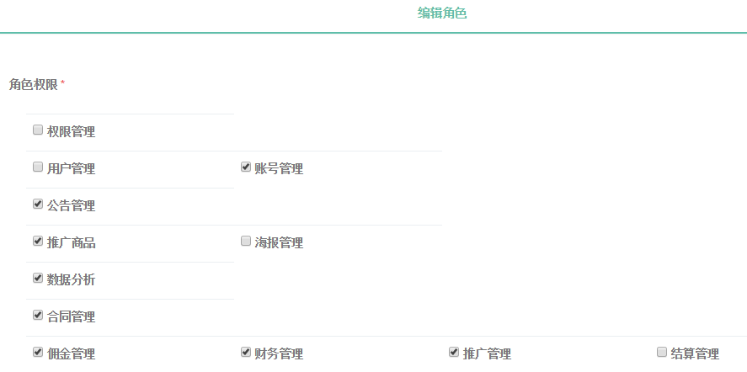

# 子机构：

* 1. 联盟公告
  2. 用户管理—导入客户经理
  3. 推广管理
  4. 订单明细
  5. 结算管理
  6. 数据分析
  7. 账号管理

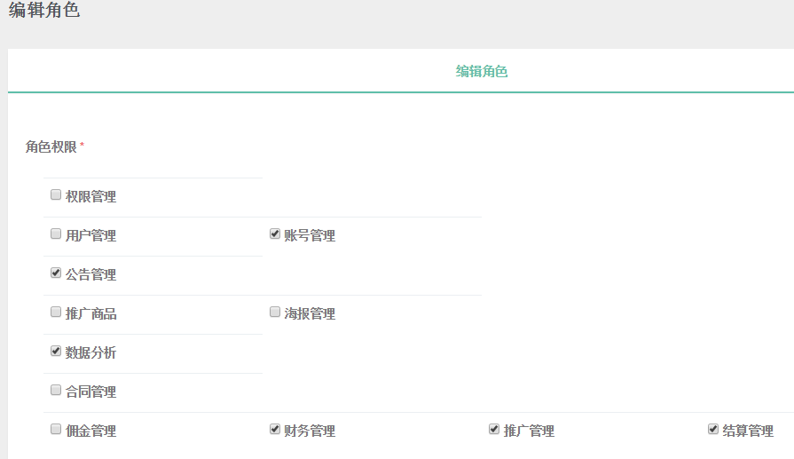

# 客户经理：

* 1. 联盟公告
  2. 推广商品
  3. 订单明细
  4. 结算管理
  5. 数据分析
  6. 账号管理

